3. งานป้องกันปราบปราบ
เมื่อวันที่ 1 - 31 ตุลาคม 2567 ร้อยเวร 2-0 สายตรวจรถยนต์ ตรวจตามแบบการตรวจความปลอดภัยในสถานราชการ โรงเรียนในพื้นที่รับผิดชอบ

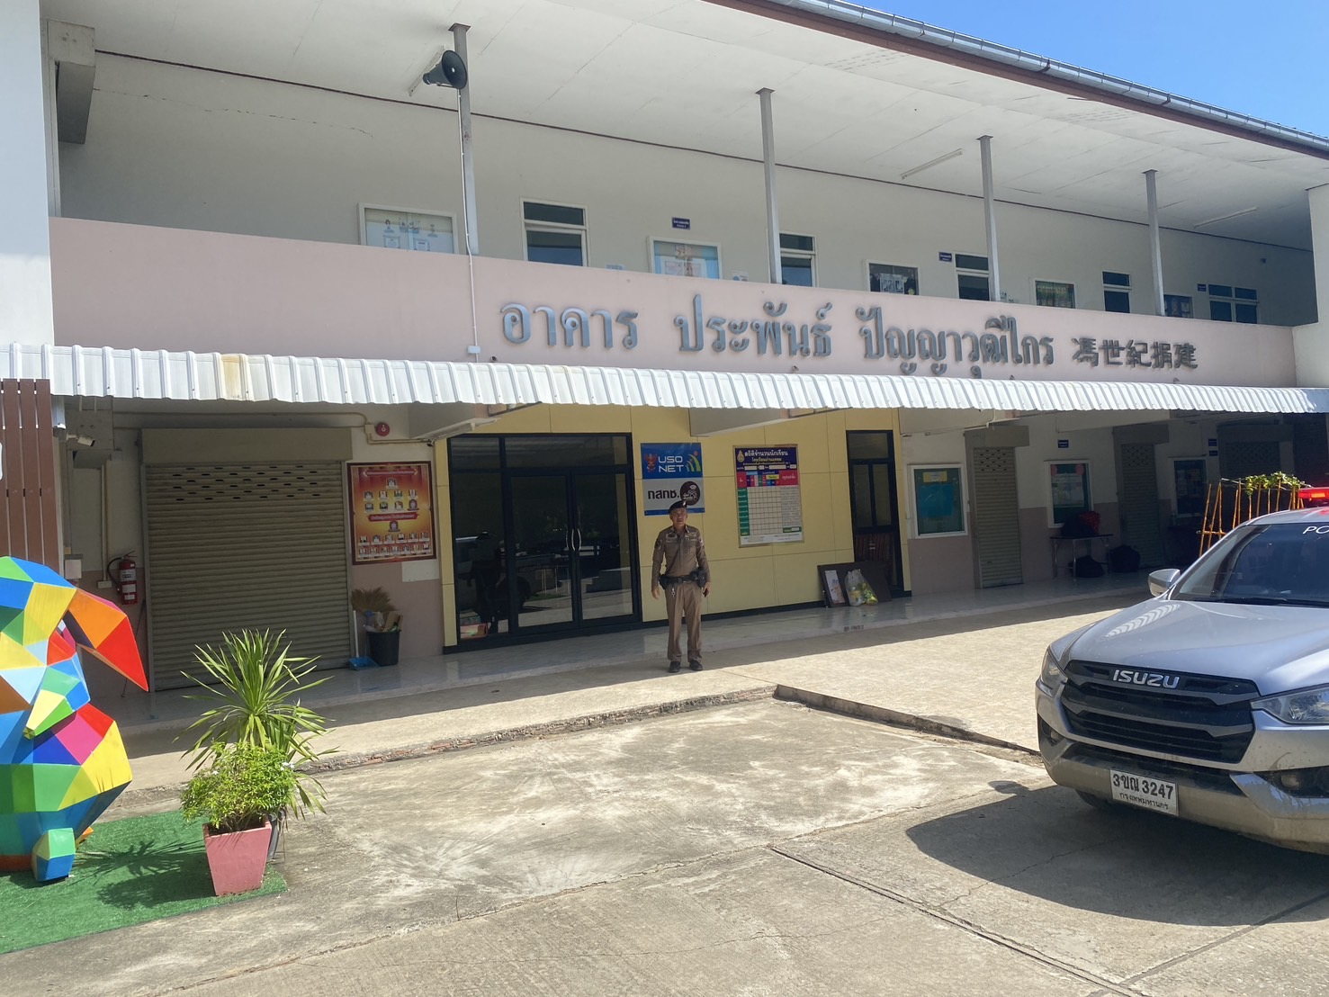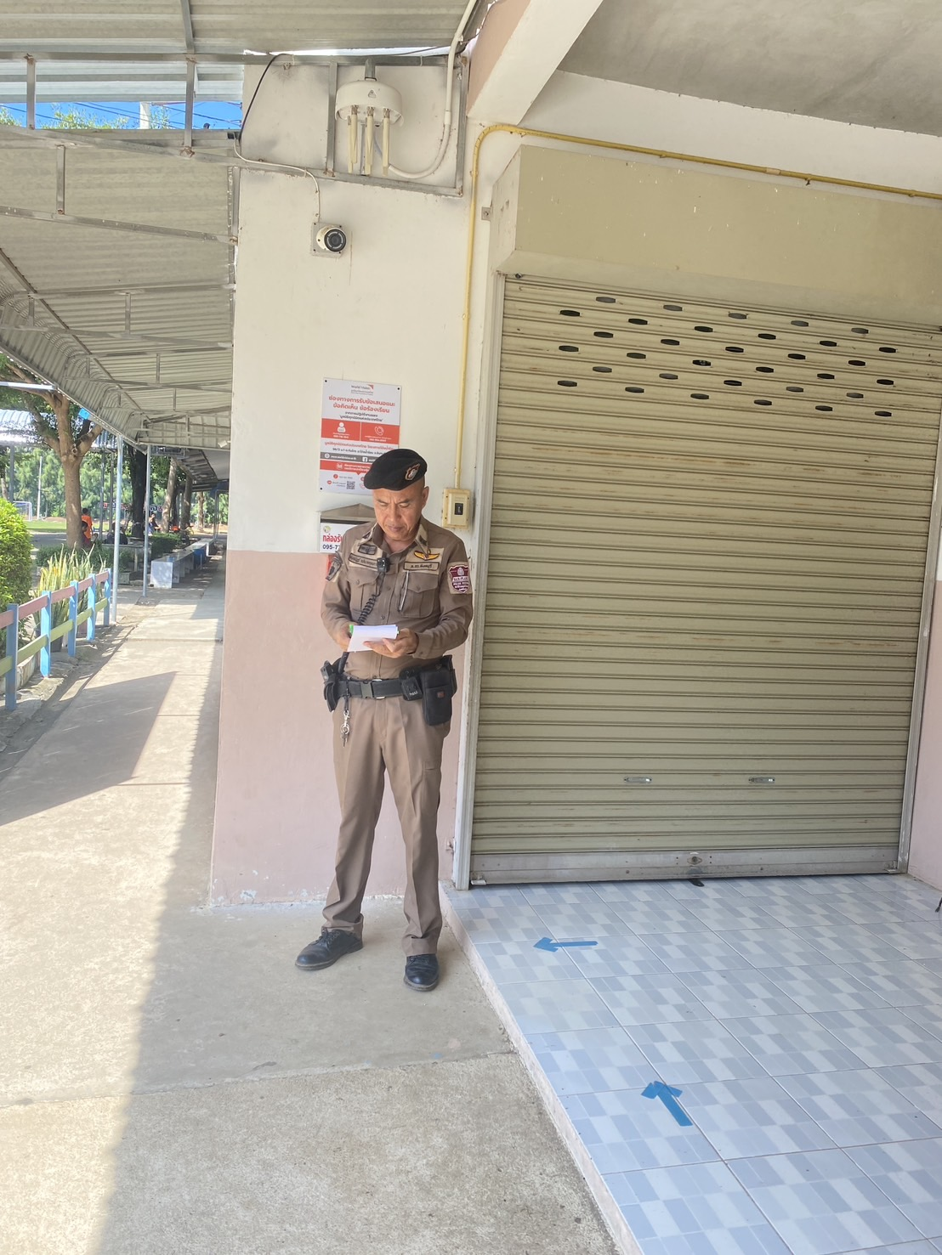

เมื่อวันที่ 16 ตุลาคม 2567 พ.ต.ท.นเรศ หอมถวิล สวป.ฯ พร้อม สายตรวจรถยนต์ , จร. ร่วมกับส่วนราชการข้างเคียง ประกอบด้วย ฝ่ายปกครอง อ.โป่งน้ำร้อน , สาธารณสุข , องค์การบริหารส่วนตำบลเทพนิมิต , ทพ.นย.ชค.2 ,จนท.ตม.จันทบุรี กำนันผู้ใหญ่บ้าน และ ชรบ.ต.เทพนิมิต ,จนท.ตชด.ร้อย115 รวม 50 นาย จุดตรวจบริเวณที่ถนน 3193 บริเวณสามแยกไฟแดงบ้านแหลม

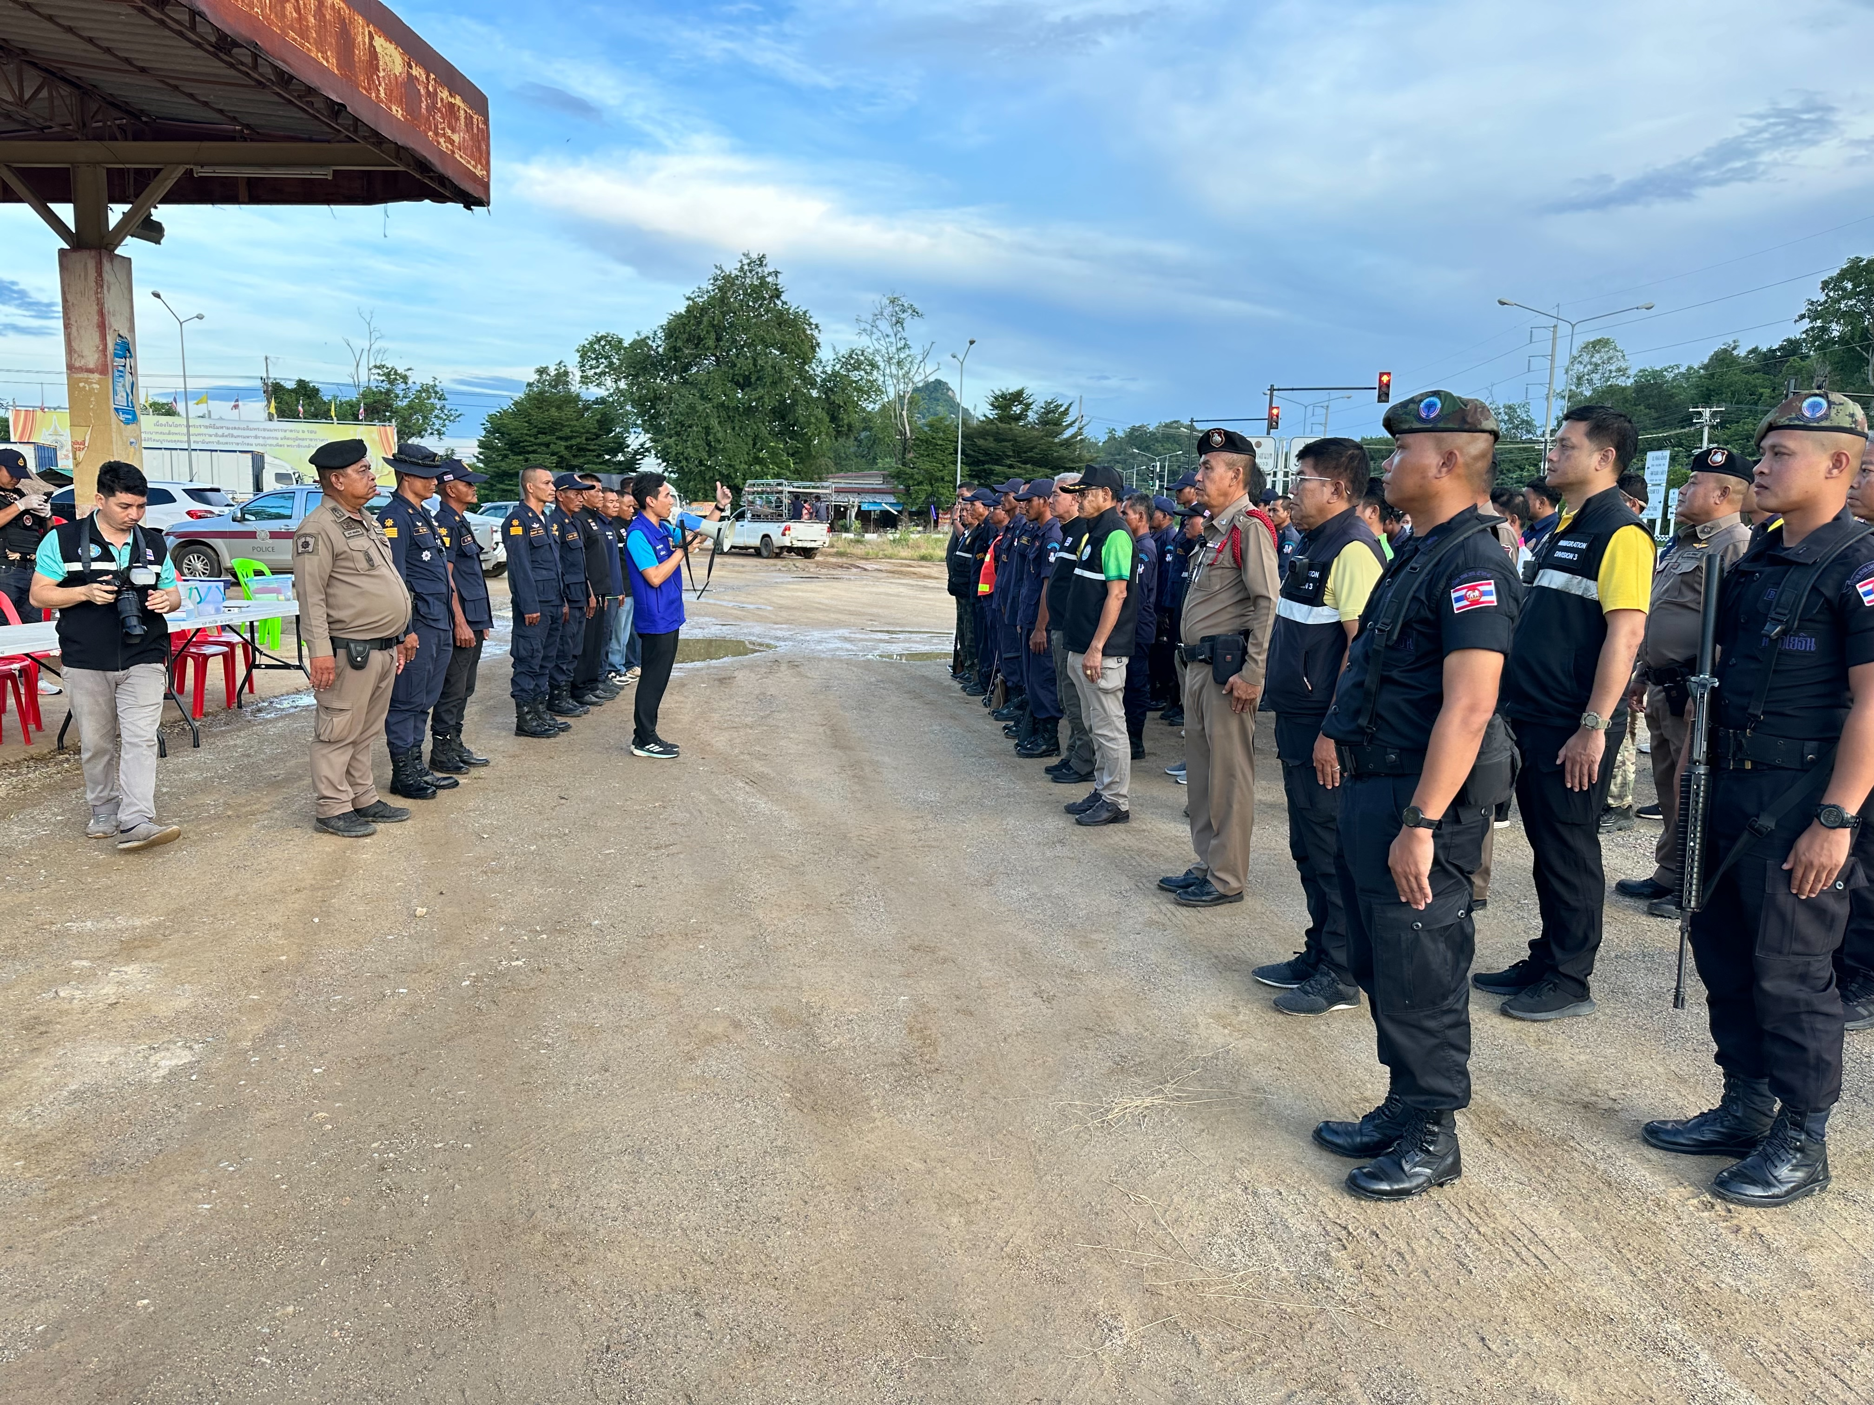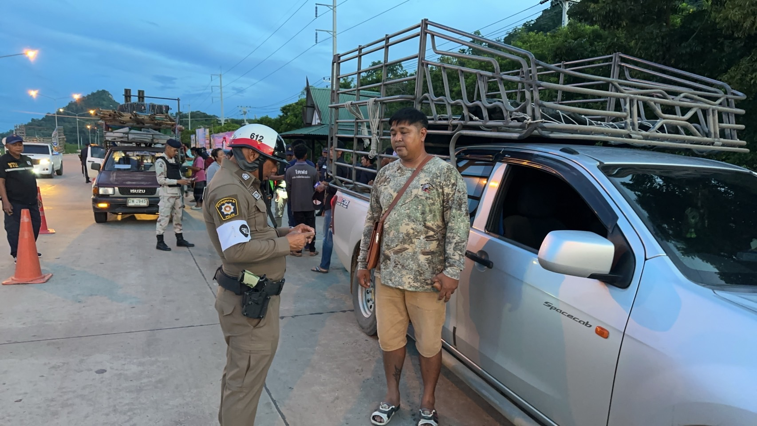

เมื่อวันที่ 19 ตุลาคม 2567 ร้อยเวร 2-0 สายตรวจรถยนต์ ให้ความช่วยเหลือรถยนต์แบตหมด บริเวณหน้า สภ.บ้านแปลง

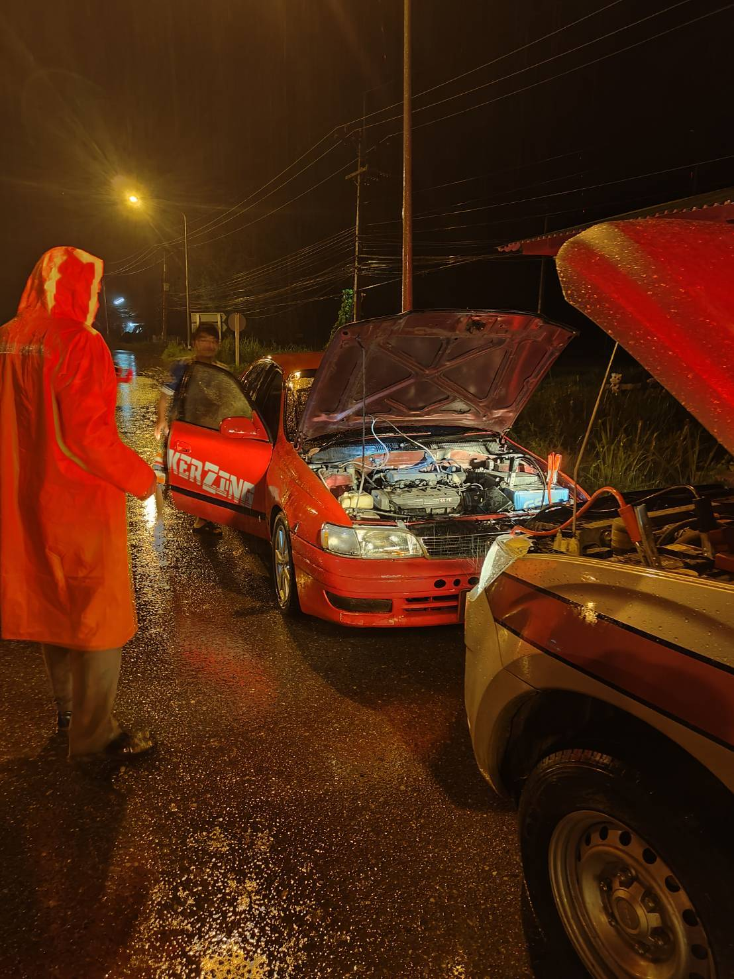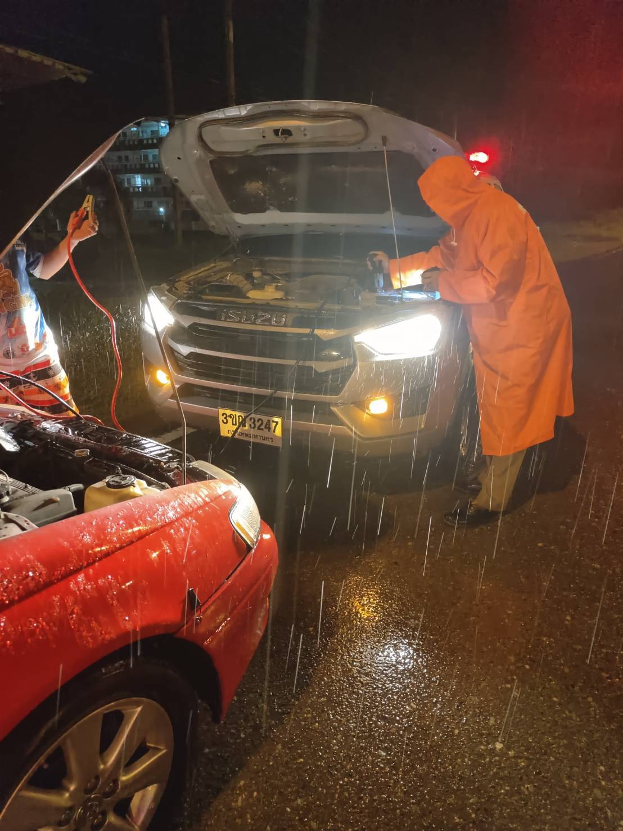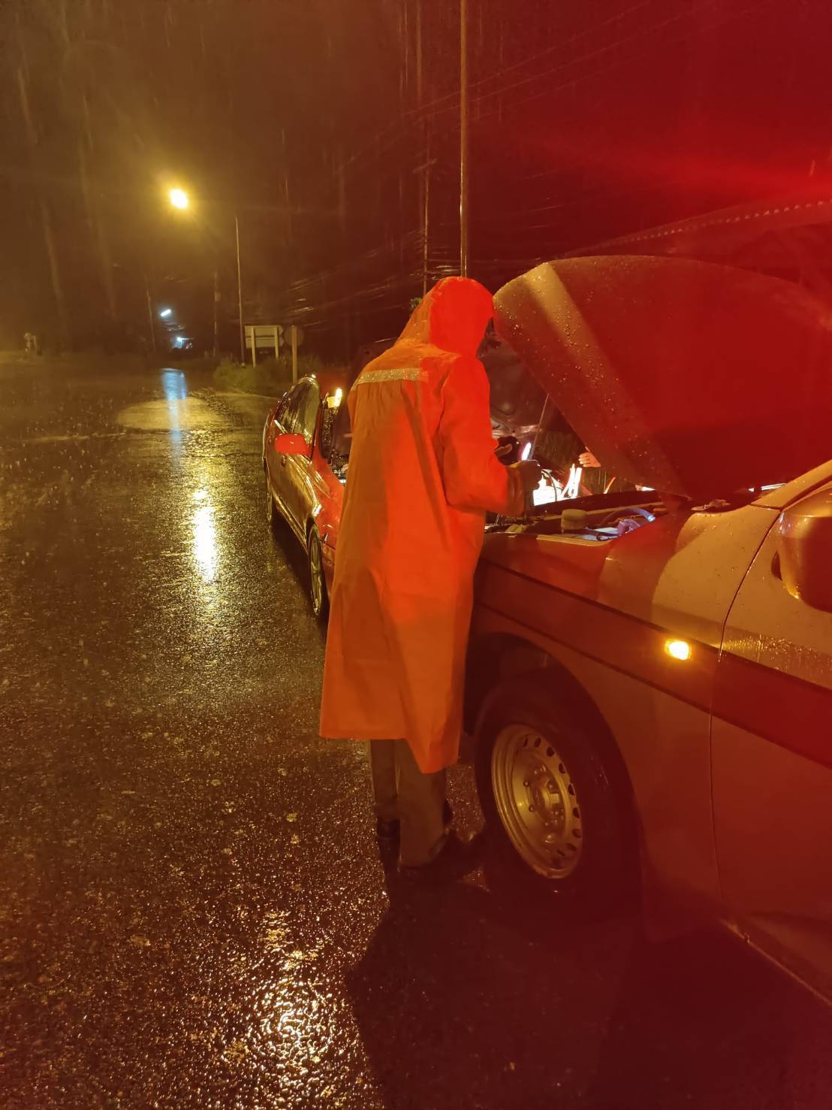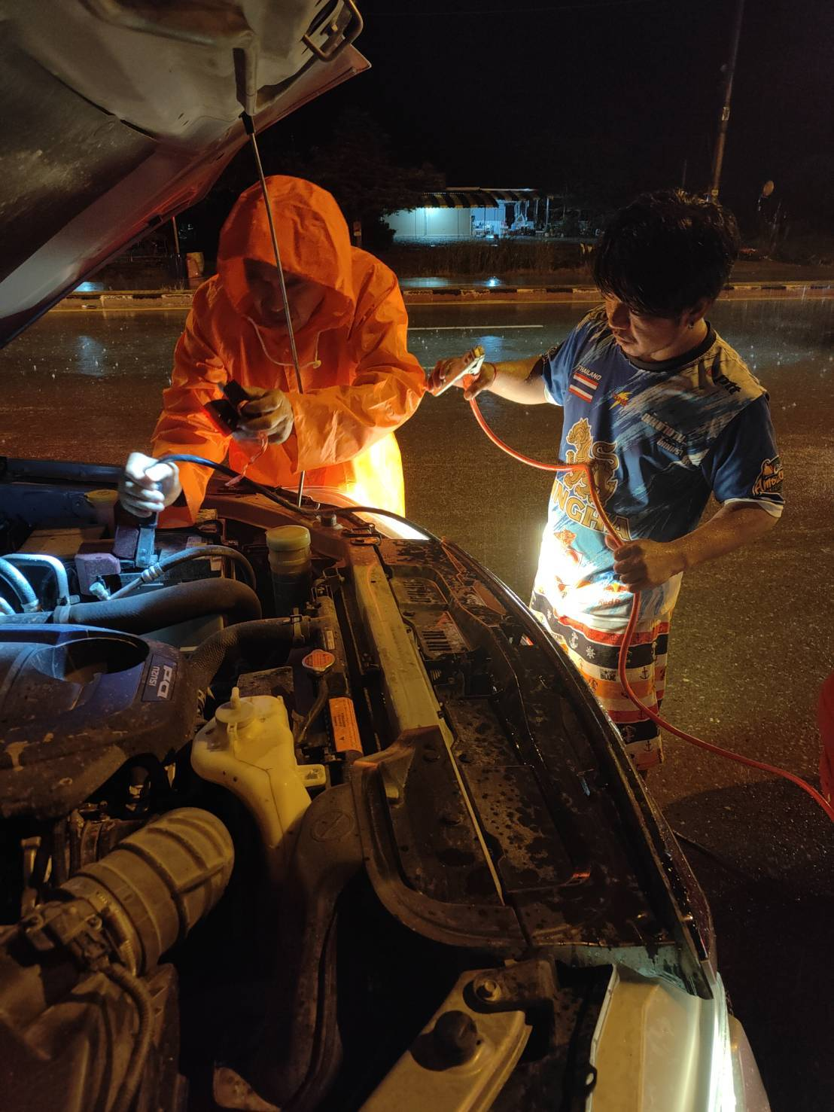

เมื่อวันที่ 16 ตุลาคม 2567 พ.ต.อ.ปัญญา เรือนดี ผกก.สภ.บ้านแปลง พร้อมด้วยข้าราชการตำรวจจิตอาสา สภ.บ้านแปลง ได้เข้าร่วม กิจกรรมจิตอาสาบำเพ็ญสาธารณะประโยชน์และบำเพ็ญสาธารณกุศล เนื่อง ในวัน คล้ายวันสวรรคตพระบาทสมเด็จพระจุลจอมเกล้าเจ้าอยู่หัว (วันปิยมหาราช)มี นายอำเภอโป่งน้ำร้อน เจ้าหน้าที่ฝ่ายปกครอง กอวร้อย ตชด. กำนัน ผู้ใหญ่บ้าน ของ อ.โป่งน้ำร้อนและประชาชนจิตอาสา เข้าร่วมพิธี ณ บริเวณ เขื่อนคลองพระพุทธ ต.ทับไทร อ.โป่งน้ำร้อน จ.จันทบุรี
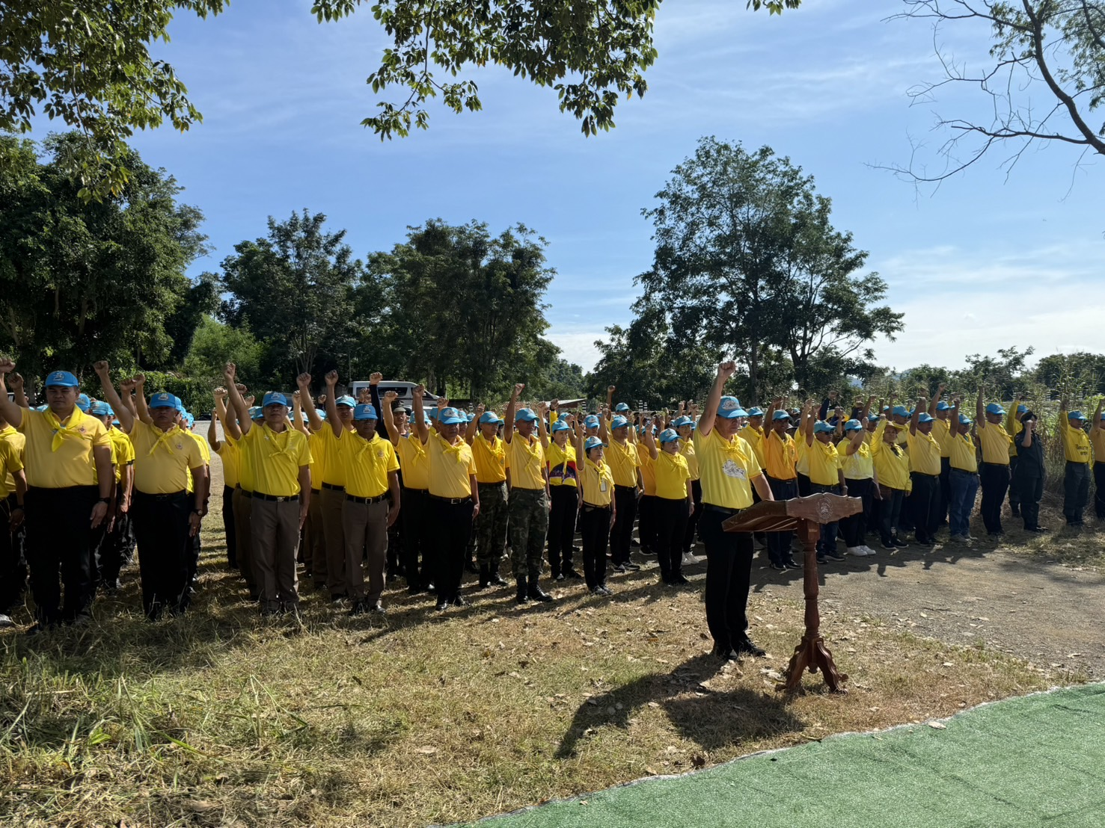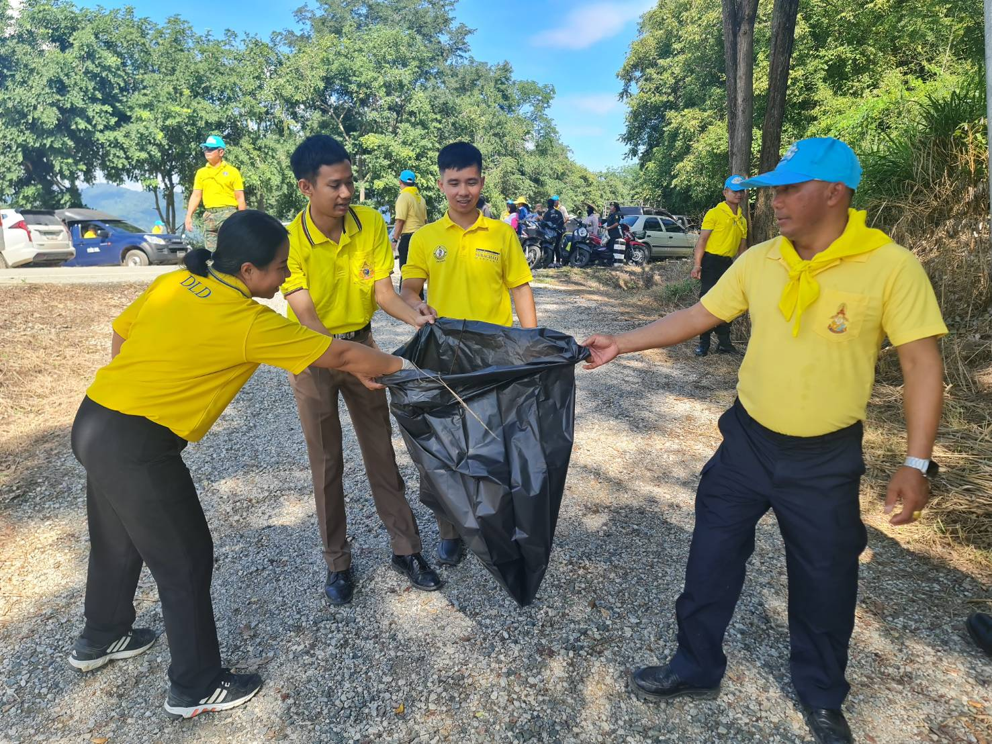

ช่วงวันที่ ถึง 1 - 31 ตุลาคม 2567 ร้อยเวร 2-0 สายตรวจรถยนต์ ได้มีการออกตรวจจุดเสี่ยง จุดล่อแหลมร้านสะดวกซื้อในพื้นที่ เพื่อป้องกันเหตุ สร้างความอุ่นใจ และรักษาความปลอดภัยให้แก่​​ประชาชน จำนวน 93 ครั้ง
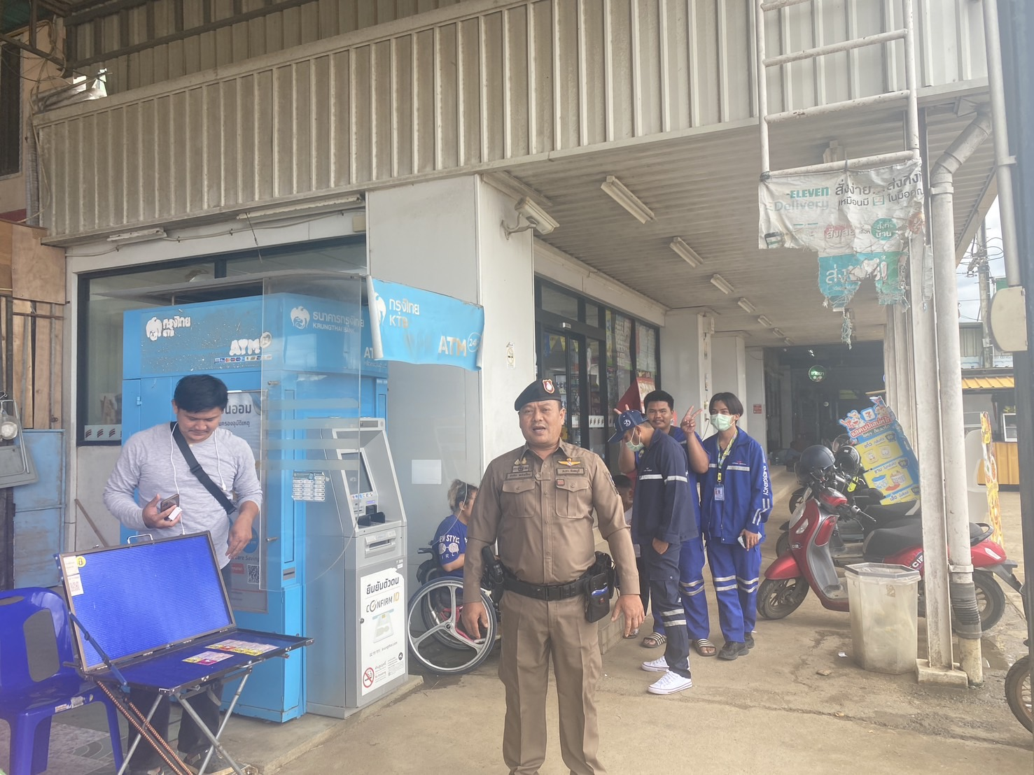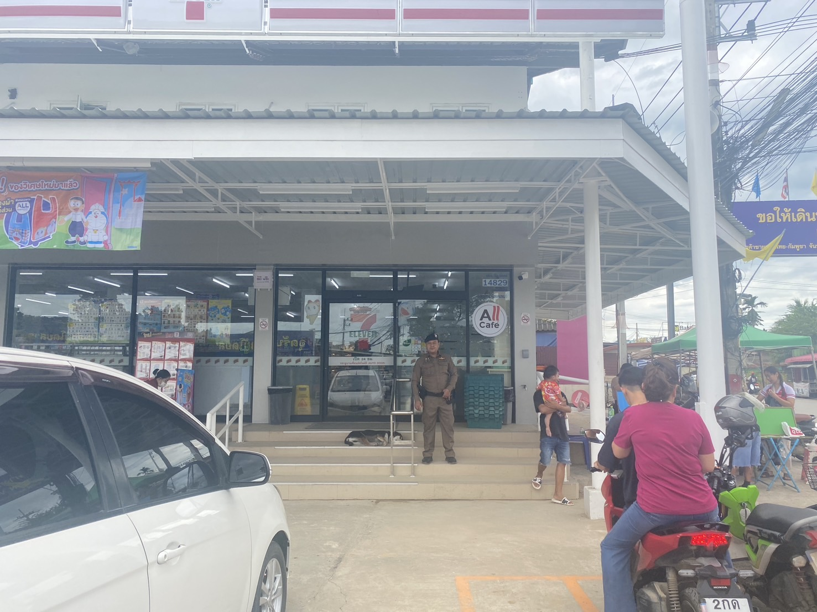

เมื่อวันที่ 31 ตุลาคม 2567 ภายใต้การอำนวยการของ นายประพิศ ญาณปัญญา นายอำเภอโป่งน้ำร้อน,พ.ต.อ.ปัญญา เรือนดี ผกก.สภ.บ้านแปลง,พ.ต.อ.พรชัย แช่มช้อย ผกก.ตชด.11,น.อ.ไกรสร โพธิ์ตุ่น หน.ชค.ทพ.นย.๒ฯ,พ.ต.ท.มนัส วงศ์สีใส รอง ผกก.ป.สภ.บ้านแปลง,พ.ต.ท.พงค์พันธ์ จันทาพูน รอง ผกก.สส.สภ.บ้านแปลง,พ.ต.ท.นเรศ หอมถวิล สวป.สภ.บ้านแปลง,พ.ต.ท.จตุพร สุจินต์ สว.สส.สภ.บ้านแปลง,ร.อ.สุรสีห์ ศรีสุขเอม รอง.หน.ชค.ทพ.นย.๒ฯ สั่งการให้ พ.ต.ท.จตุพร สุจินต์ สว.สส.สภ.บ้านแปลง พร้อม เจ้าพนักงานตำนวจชุดสืบสวน สภ.บ้านแปลง,เจ้าพนักงานตำรวจ ตระเวณชายแดน 115,เจ้าหน้าที่ทหารพรานนาวิกโยธิน,เจ้าพนักงานสรรพสานมิต
ทำการตรวจยึด บุหรี่ต่างประเทศและบุหรี่ไทย จำนวนประมาณ 40,000 ซอง
